MONGODB

APARTADO A
- Crea un clúster en MongoAtlas, carga los datos de ejemplo sample_training y
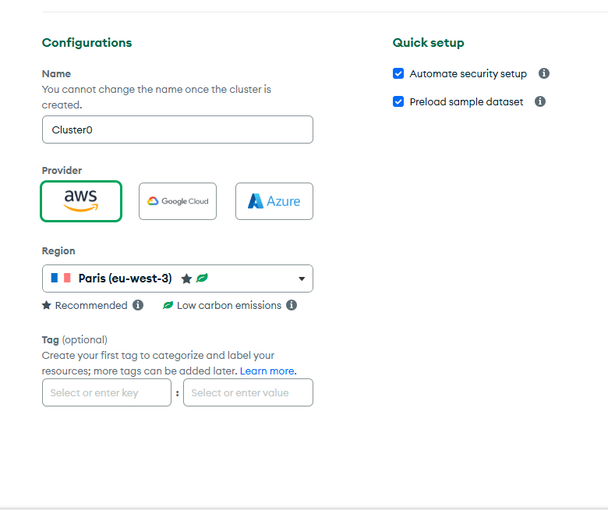
a. Adjunta capturas de pantalla del:
i. Dashboard del clúster
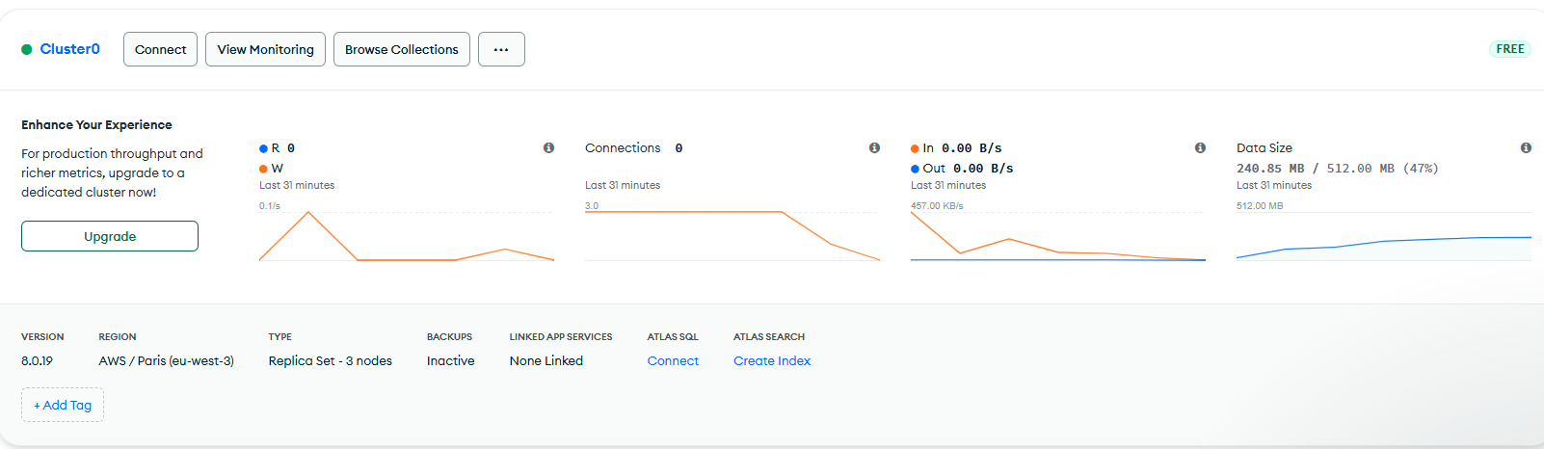
ii. Bases de datos / colecciones creadas
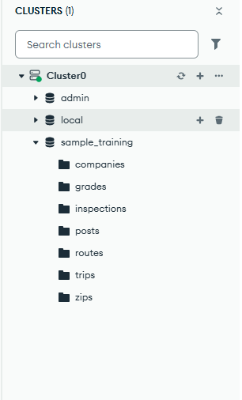

b. Conéctate mediante MongoDB Compass y adjunta una captura de pantalla tras conectar con el clúster.
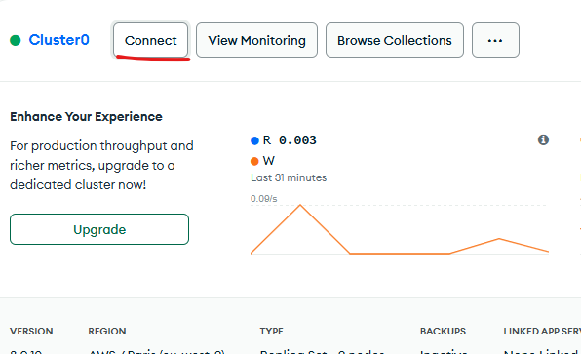
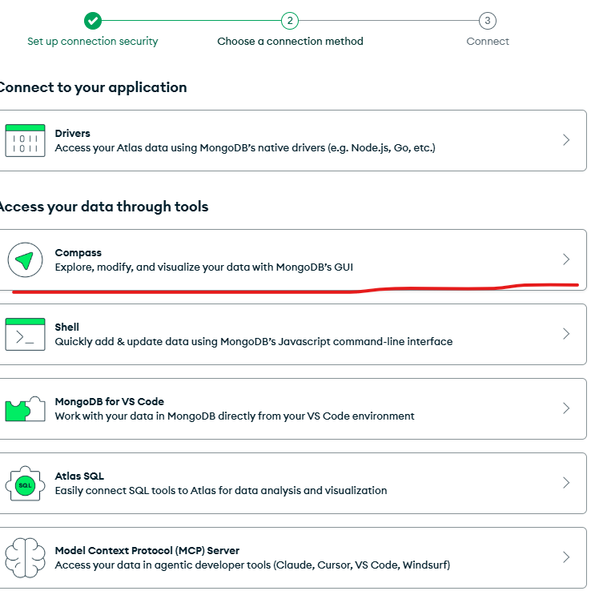
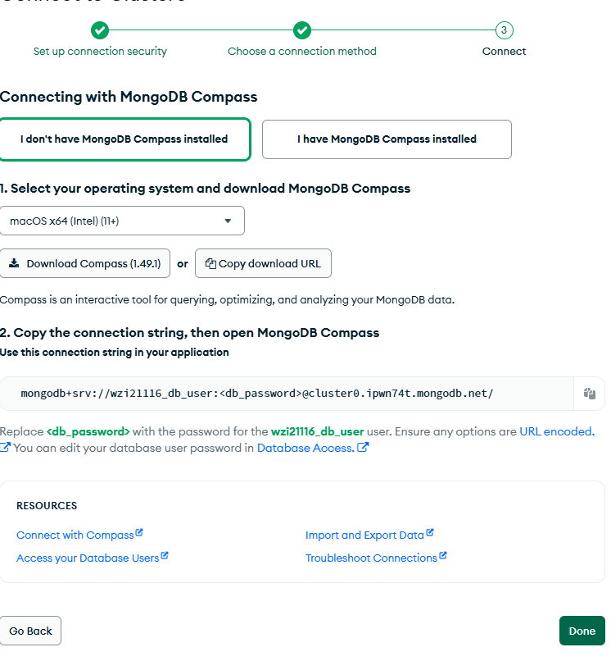
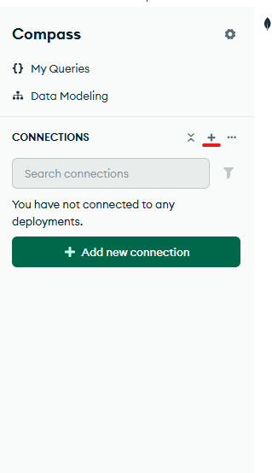
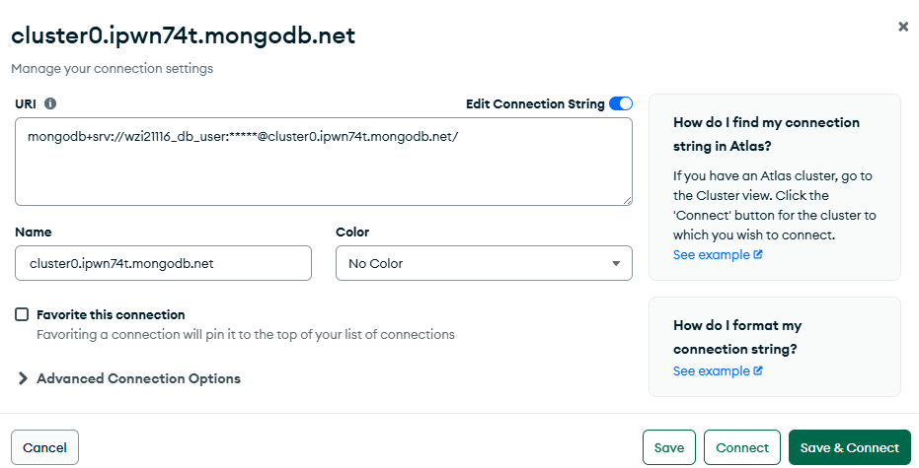
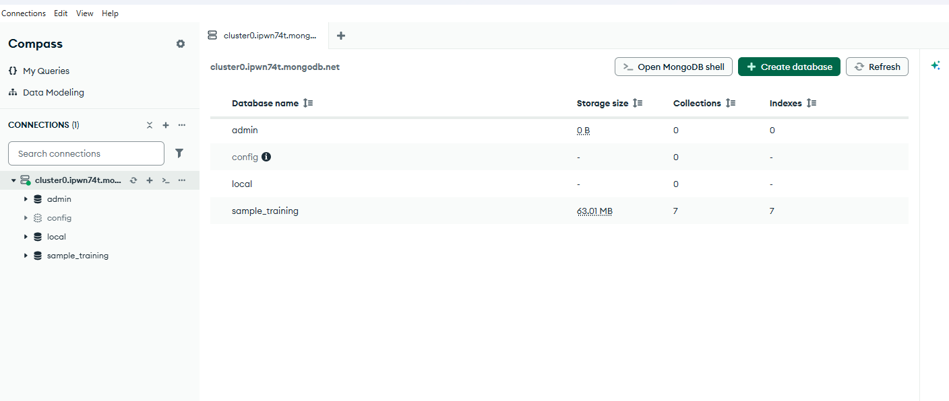
c. En la base de datos drfleming, crea un documento con tus datos personales en la colección alumnos. Tras insertarlo, realiza una consulta para recuperarlo.
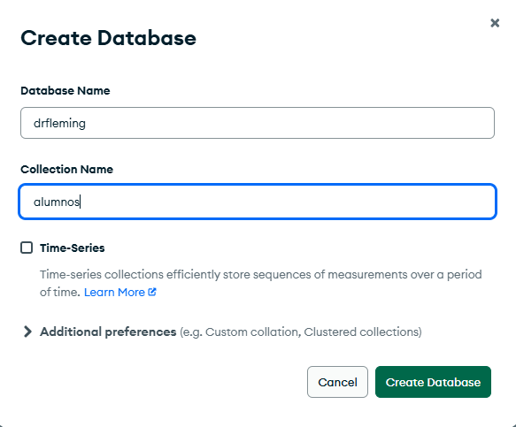
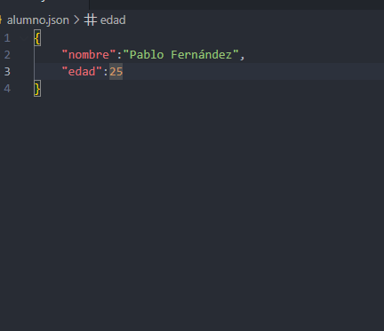
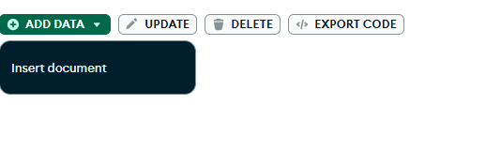
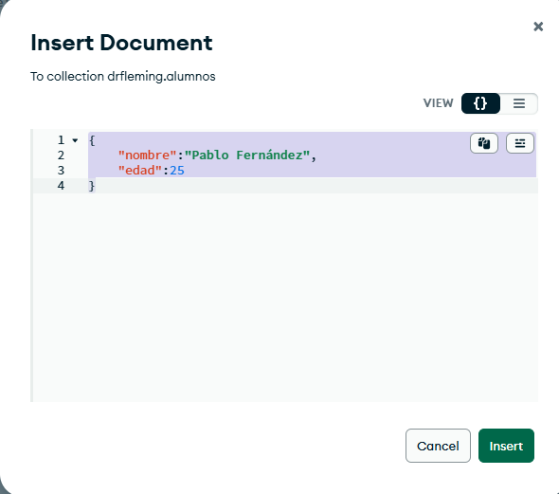
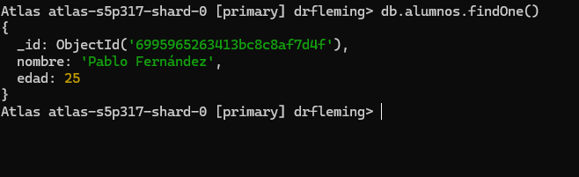
d. Recupera las colecciones existentes en la base de datos.
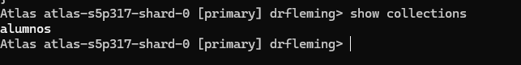

APARTADO B
- Haciendo uso de mongosh, escribe los comandos necesarios y adjunta el resultado de las consultas para:
- Obtener las bases de datos creadas.
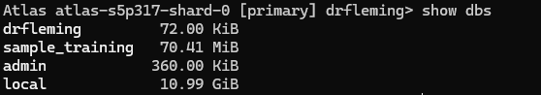
- Sobre la base de datos sample_training
- Recuperar todas las colecciones
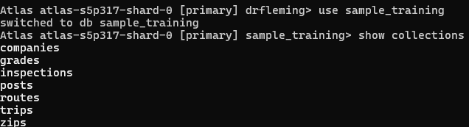
- Recuperar qué base de datos está activa.
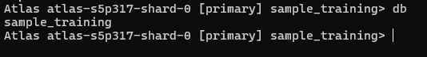
- Sobre la colección sample_training.zips:
- Recuperar todos los documentos.
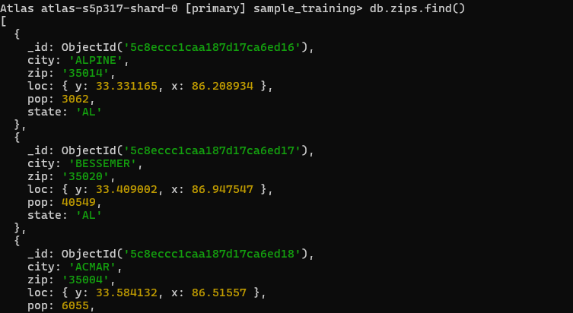
- Recuperar el primer documento.
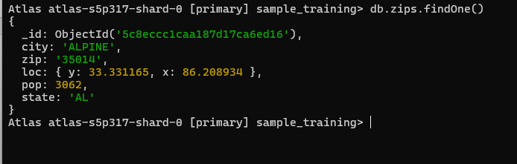
- Recuperar los documentos de la ciudad de SAN DIEGO.
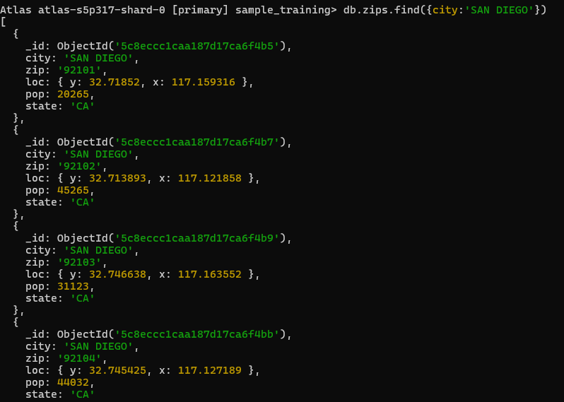

- Recuperar los códigos postales (zip) cuya ciudad sea SAN DIEGO y el estado sea CA.
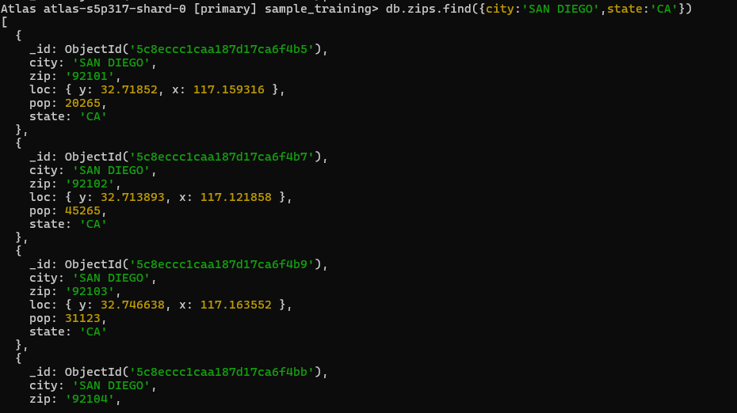
- Recuperar los documentos cuya ciudad sea SAN DIEGO pero no pertenezcan al estado de CA.
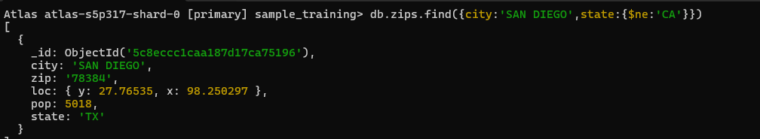
- Recuperar los documentos cuya ciudad sea SAN DIEGO y el estado sea CA o TX.
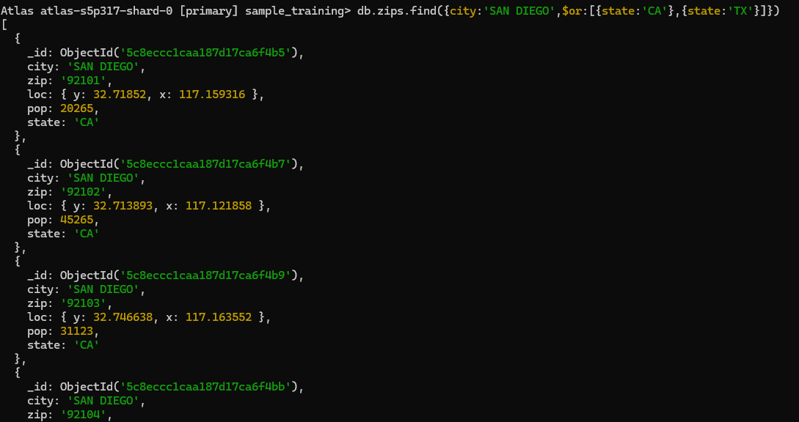
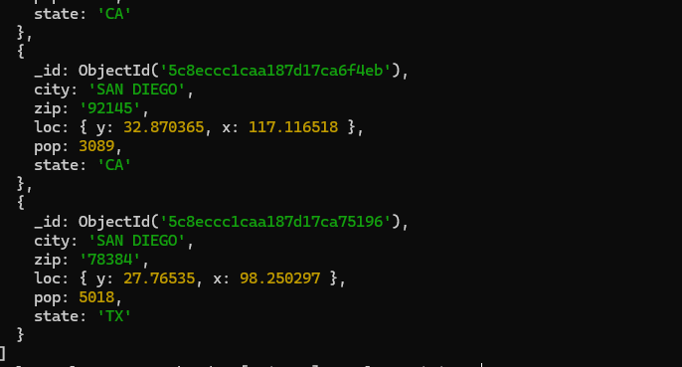
- Recuperar los documentos cuya ciudad sea SAN DIEGO o el estado sea TX.
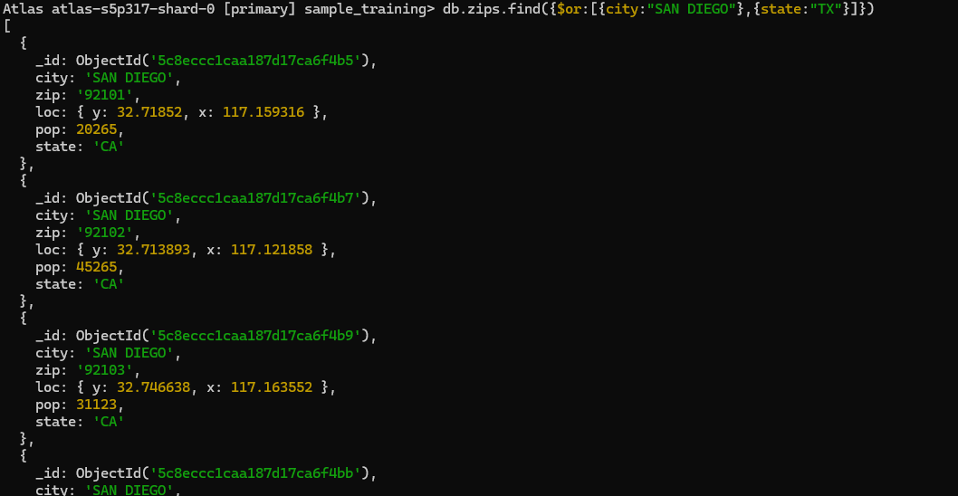
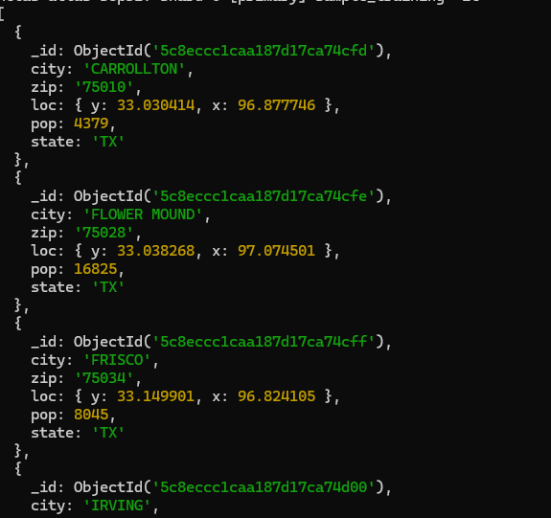
- Recuperar los documentos donde el zip sea 92135, 92136 o 92137.
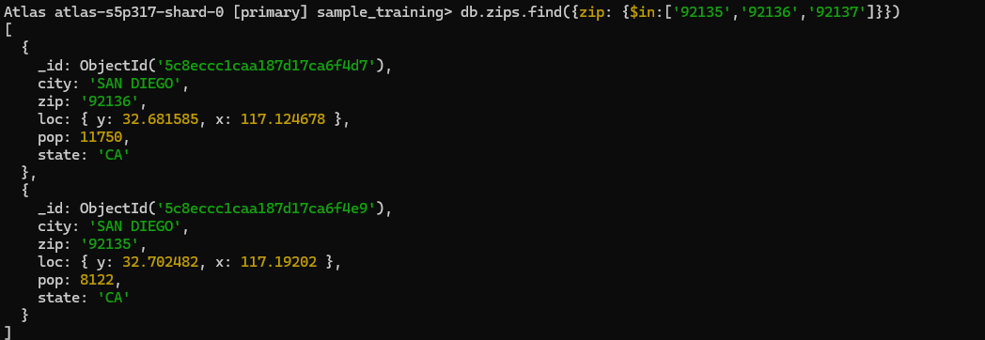
- ¿Cuál es el código postal de la ciudad de ALLEN que no tiene habitantes (sólo recupera el zip, no nos interesa ningún otro campo, ni el _id)?.

- Escribe los comandos necesarios para realizar las siguientes consultas sobre la colección zips de la base de datos sample_training:
- Recupera los documentos que tienen menos de 50 personas (campo pop).
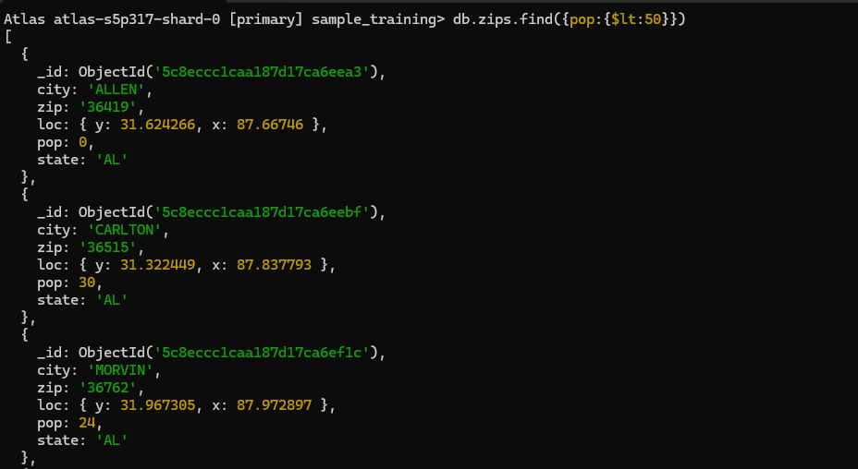
- Recupera los documentos que tienen entre 50 y 100 personas.
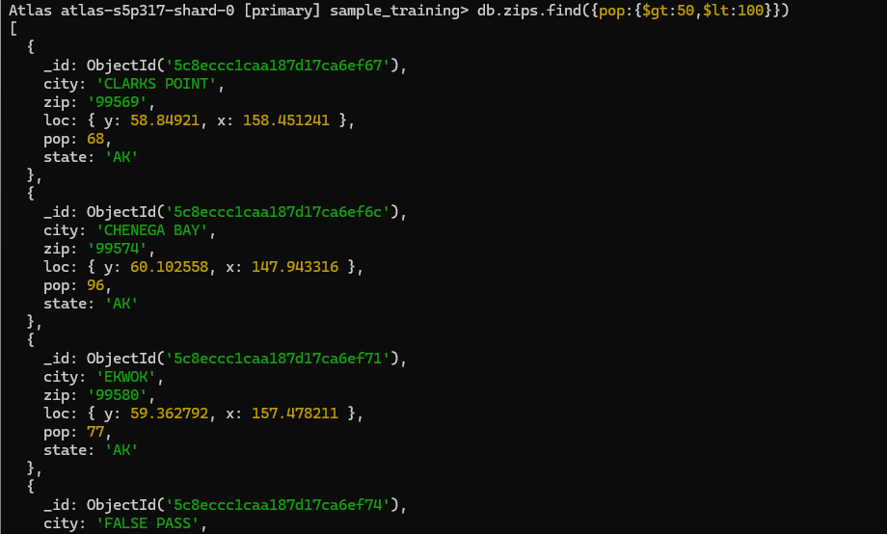
- Averigua cuantos documentos hay de la ciudad de SAN DIEGO.
- Averigua cuantos documentos tienen menos de 100 personas.

- Recupera los documentos donde el nombre de la ciudad contenga la palabra BEACH.
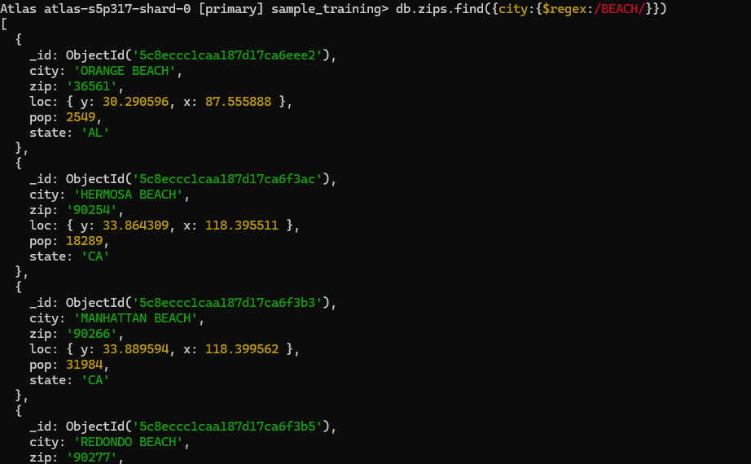
- Obtén los estados de la ciudad de SAN DIEGO (Solución: [ 'CA', 'TX' ]).

- Listado con los 5 códigos postales más poblados (muestra los documentos completos).
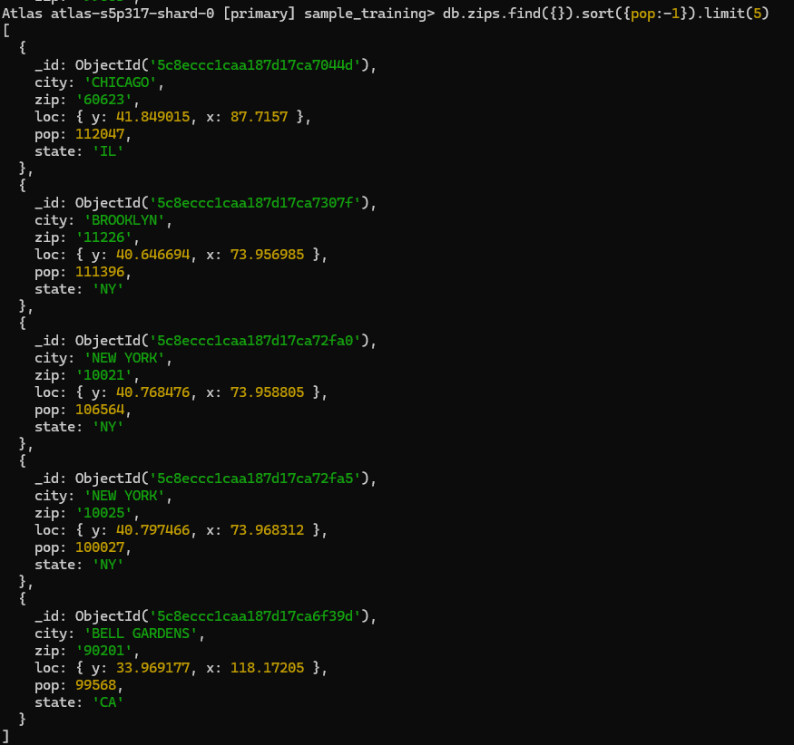

- Cantidad de documentos que no tienen menos de 5.000 habitantes ni más de 1.000.000 (debes utilizar el operador $nor).
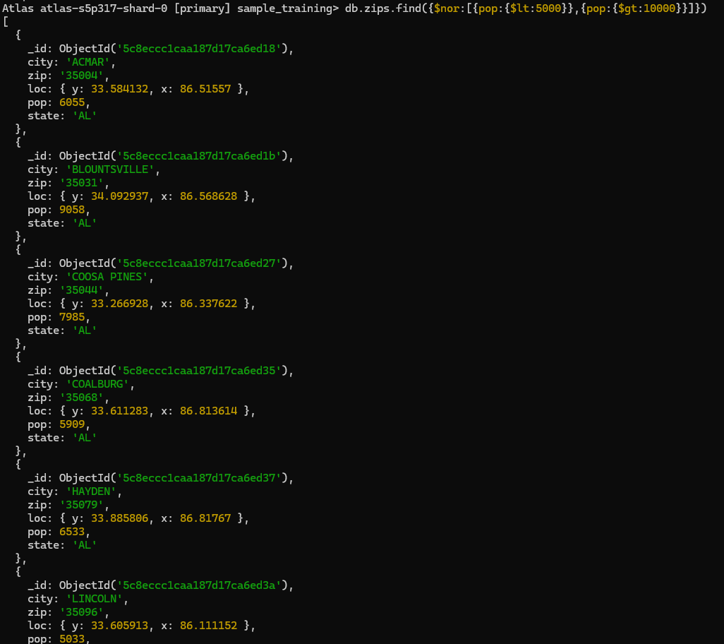

- CONTENIDO Cuantos documentos tienen más habitantes que su propio código postal (campo zip).

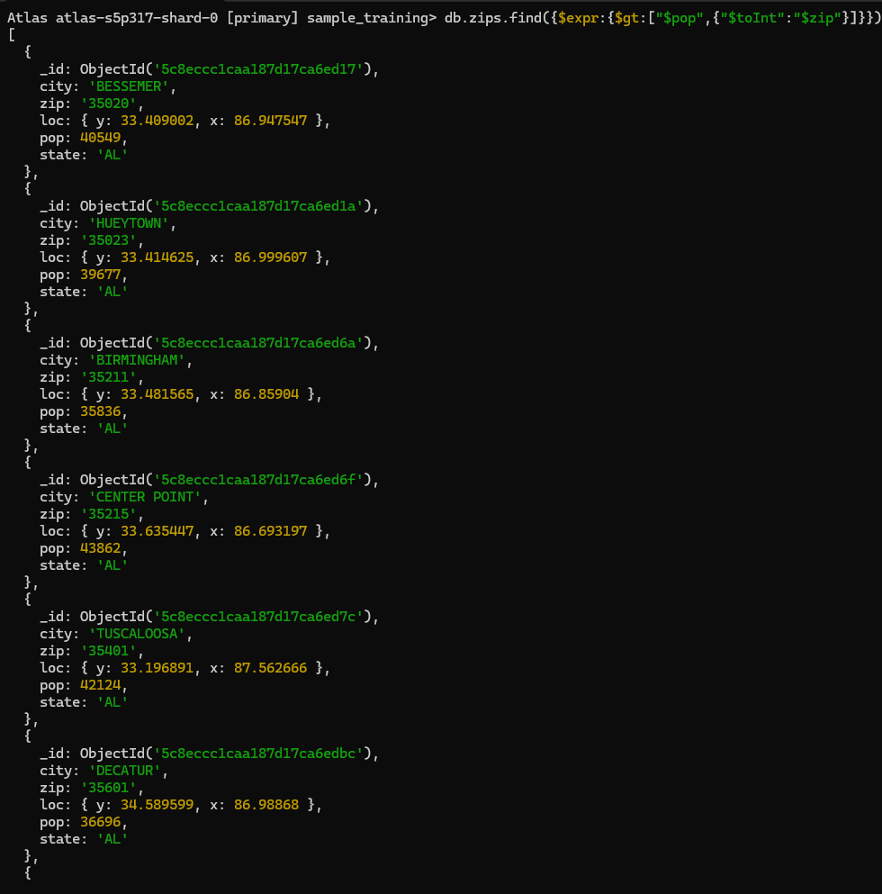

APARTADO C
- Escribe los comandos necesarios para realizar las siguientes consultas sobre la colección trips de la base de datos sample_training:
- Recupera los viajes realizados con la bicicleta con ID 14785
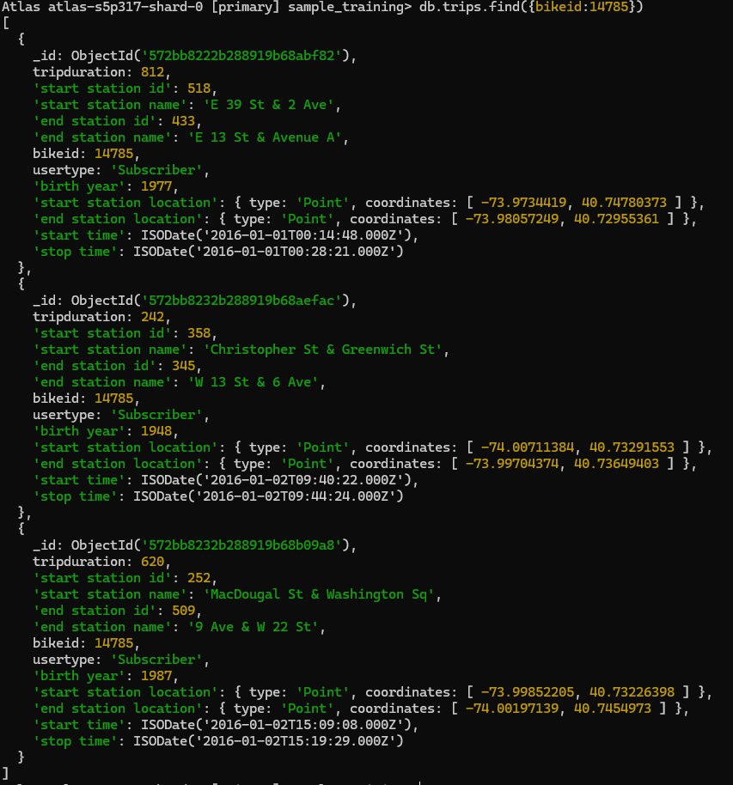

- Encuentra los viajes que duraron más de 1 hora.

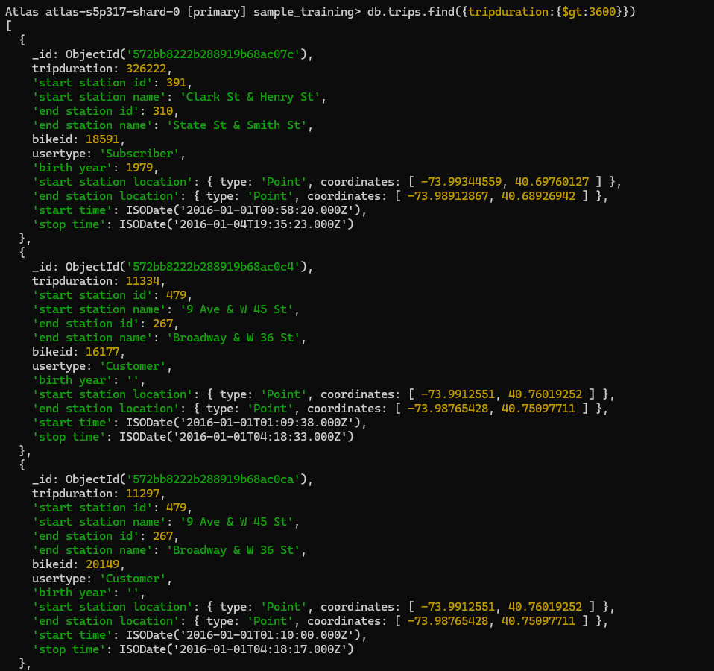

- Mostrar solo el ID de la bicicleta, la duración del viaje y los nombres de las estaciones de los viajes realizados por usuarios nacidos después de 1990.
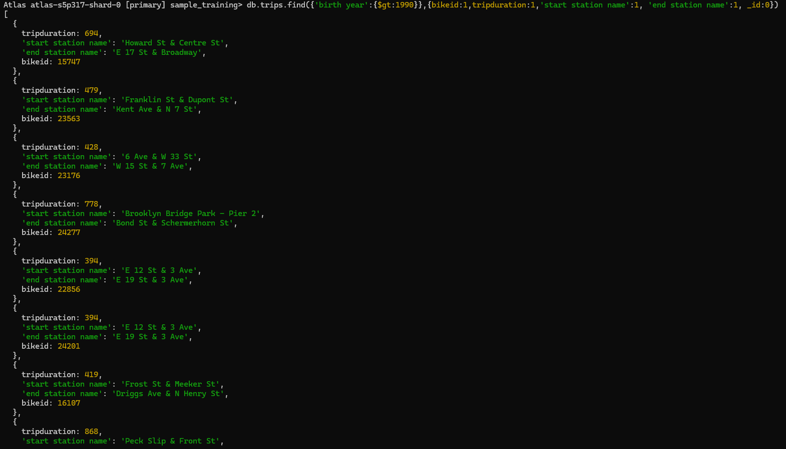

- Recupera los viajes realizados desde la estación Huron St & Franklin St y con duración menor a 500 segundos
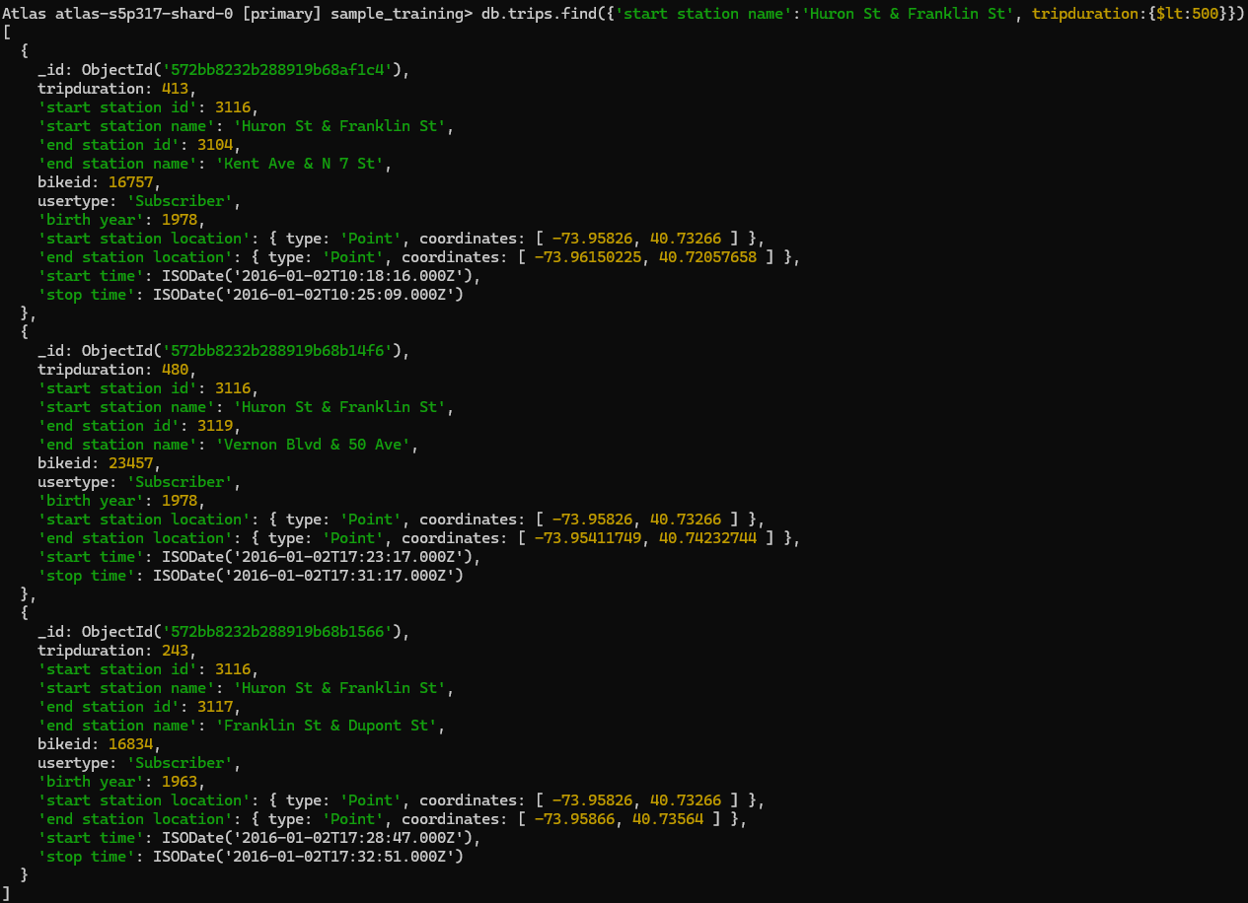

- Encontrar los 10 viajes más largos, ordenados de mayor a menor duración.
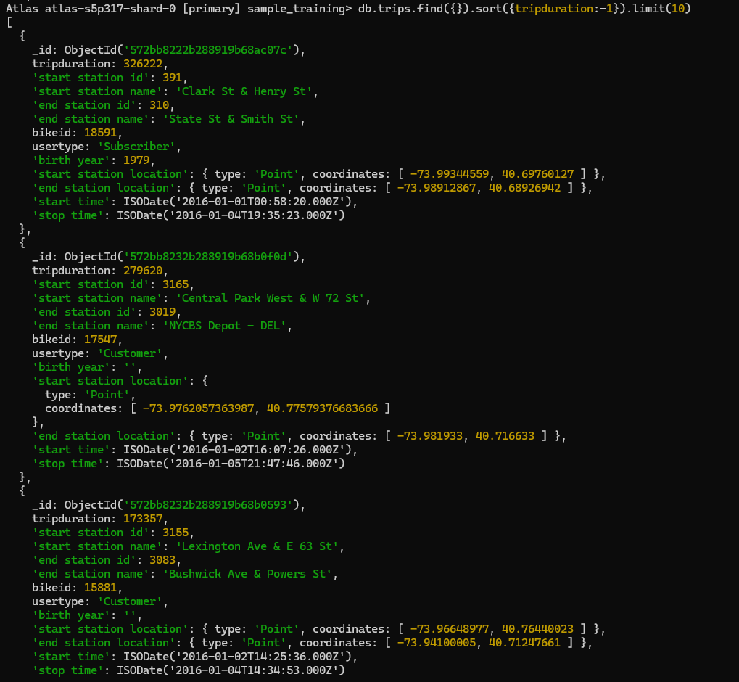
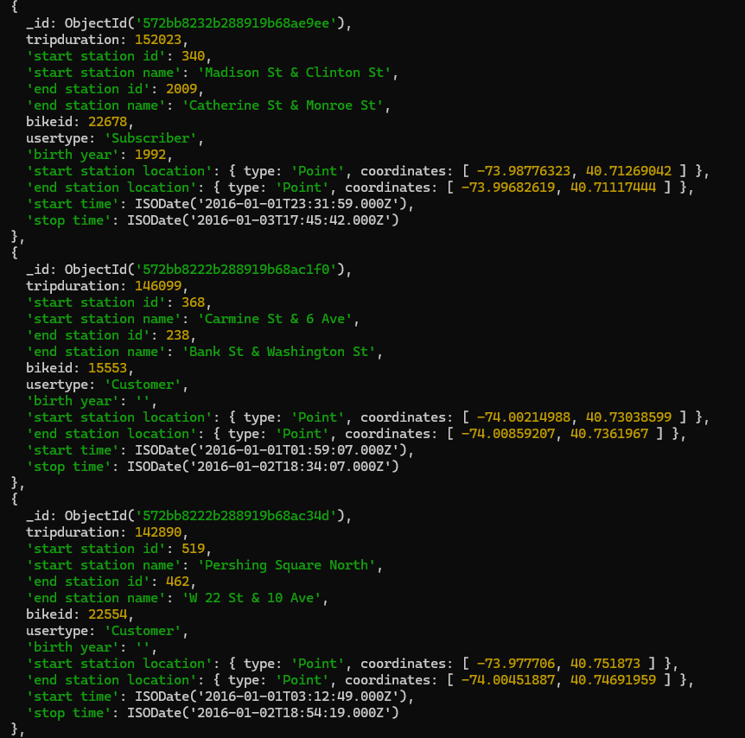
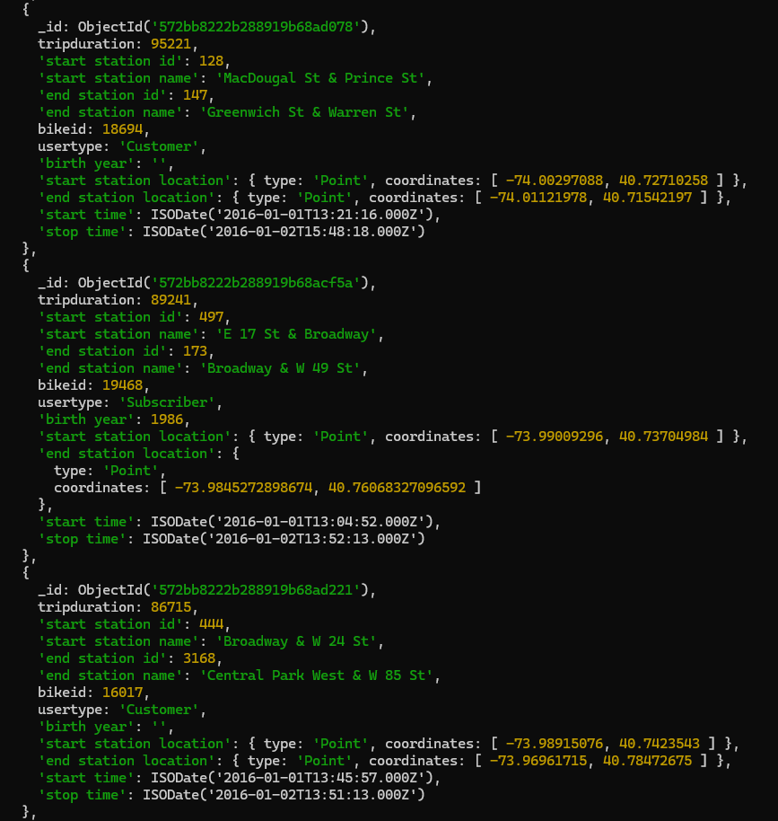
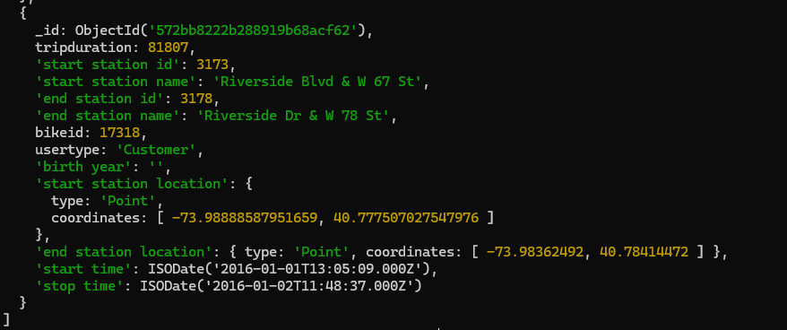

- Encontrar viajes con estaciones que contengan Ave en su nombre.
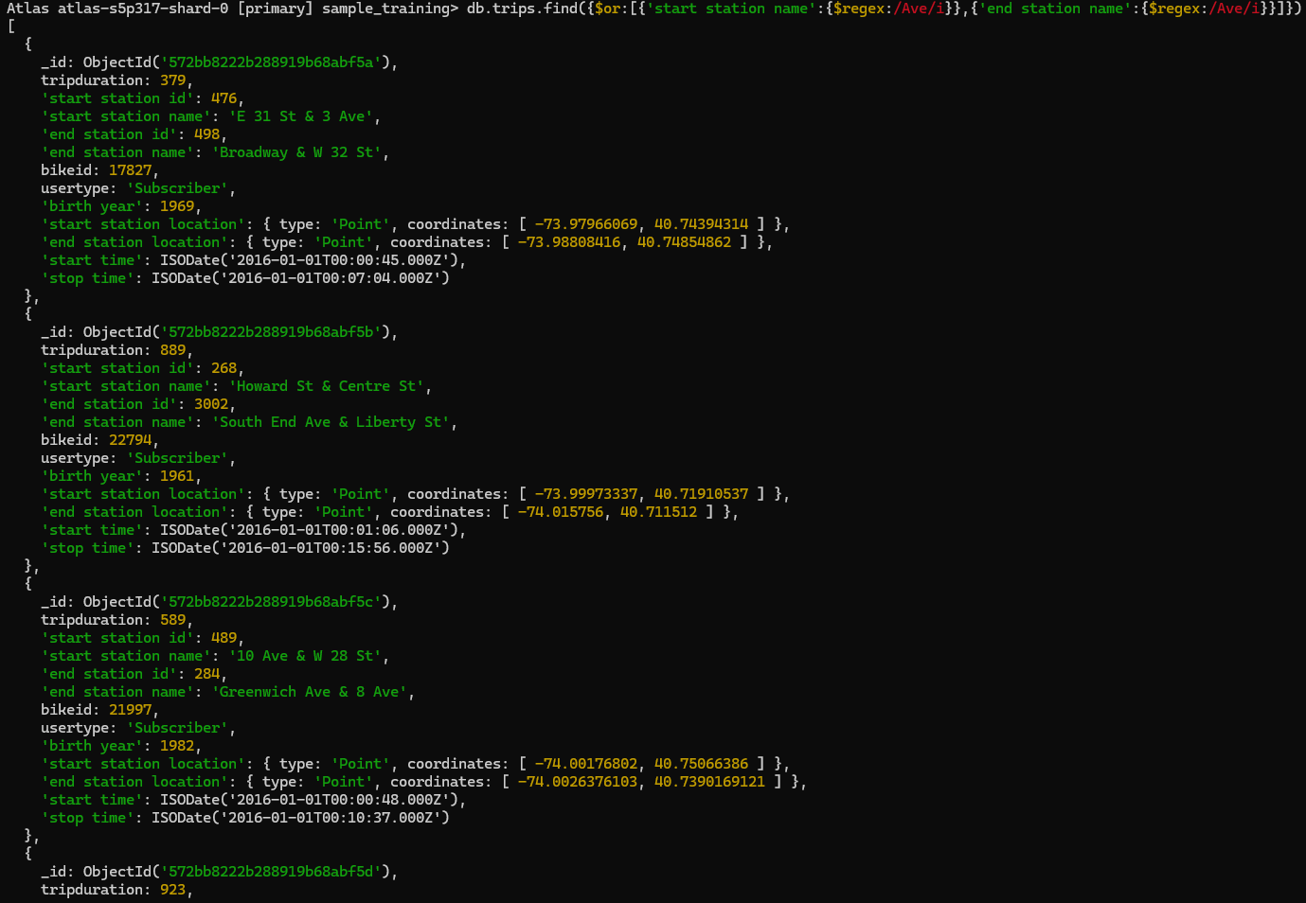
- ¿Cuántos viajes han realizado los usuarios de tipo Customer?.

- Recuper los viajes realizados entre el 1 de enero y el 31 de marzo de 2016.
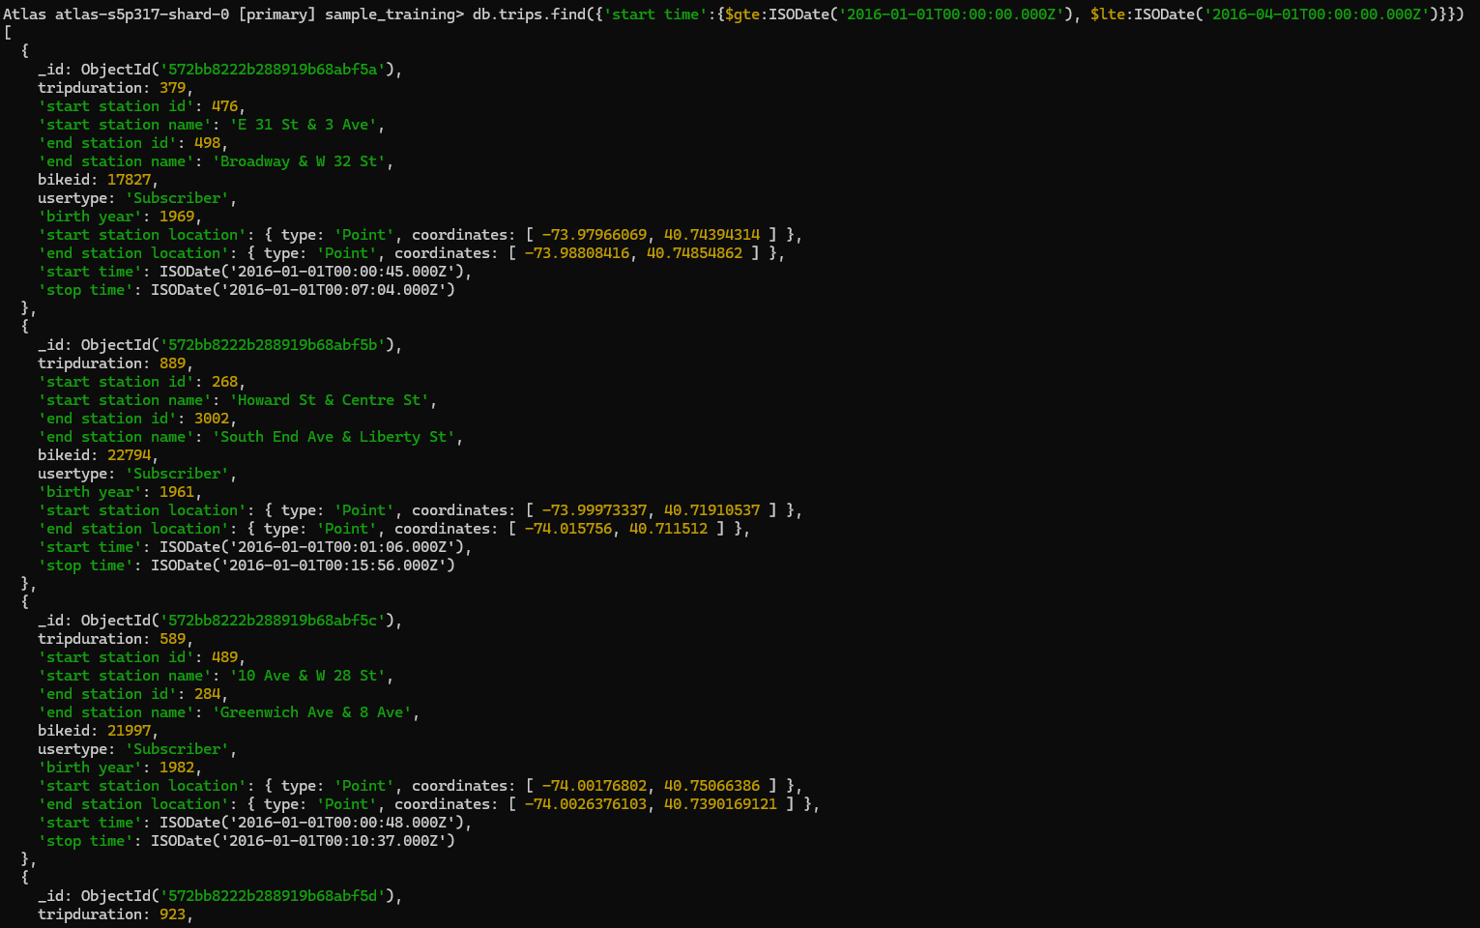

i. Encontrar viajes con duración entre 10 y 20 minutos, hechos por usuarios nacidos antes de 1980.
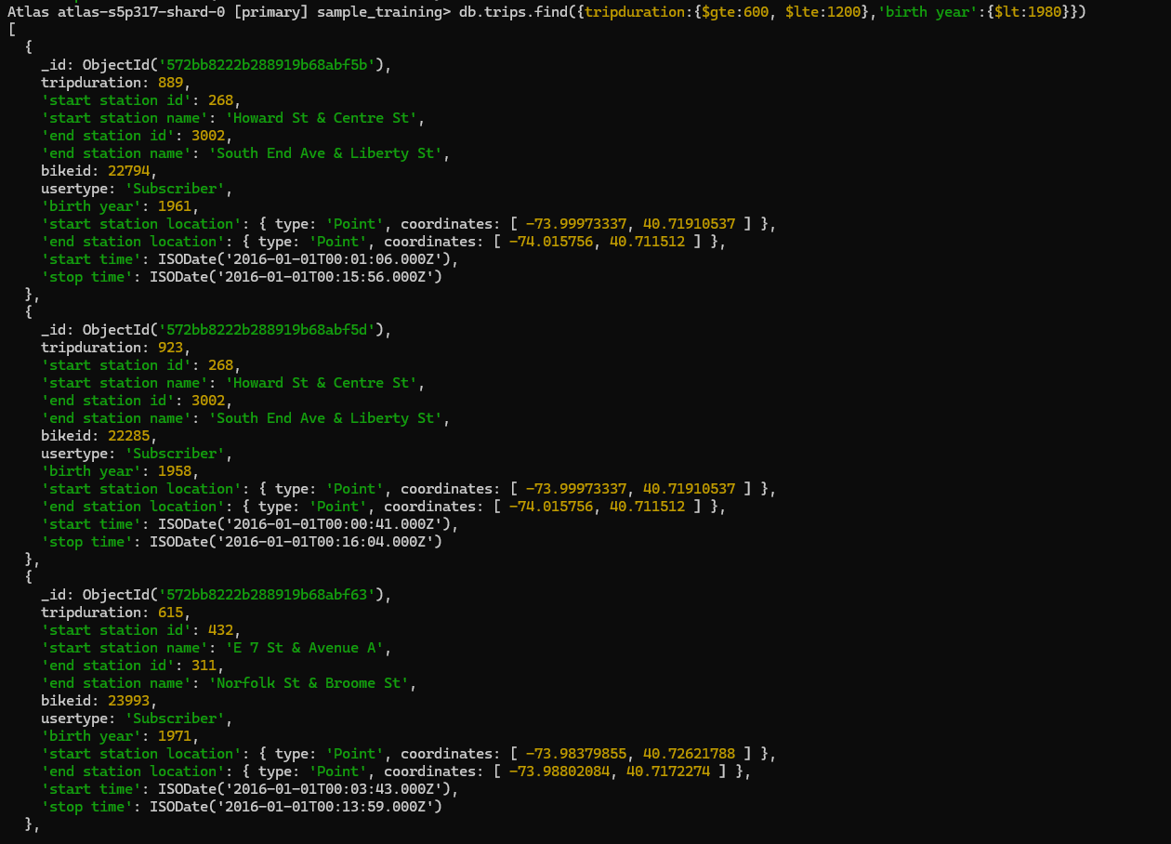

- Encontrar los viajes que duraron más de una hora o que fueron realizados por usuarios nacidos después del año 2000.
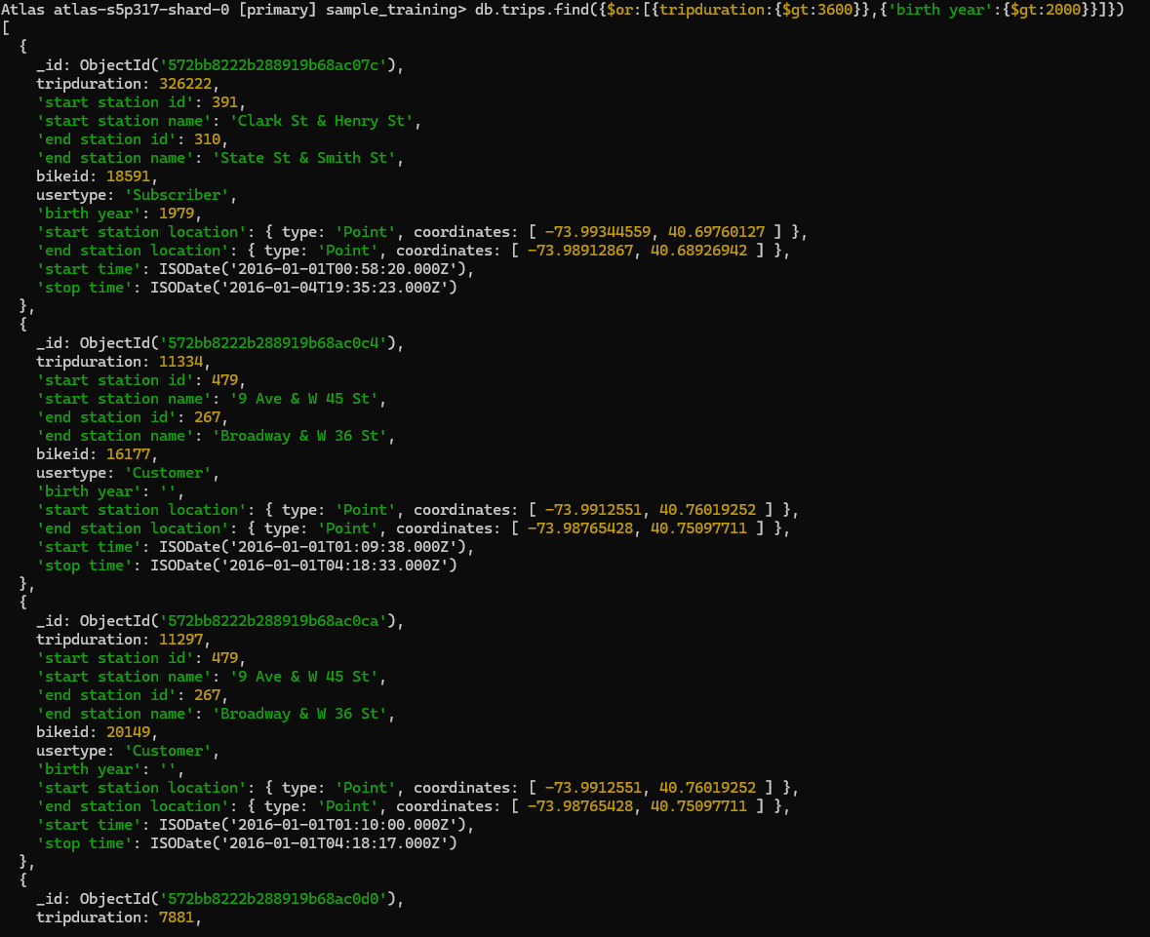

- Mostrar los 5 viajes más recientes, pero saltando los primeros 10 resultados.
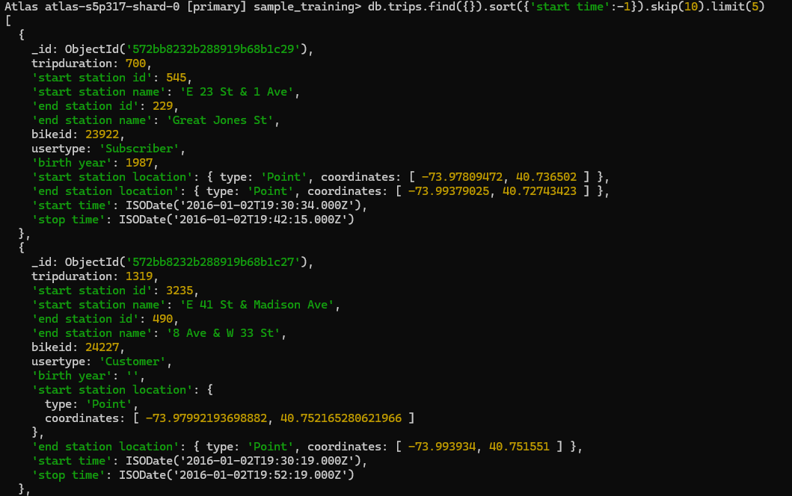
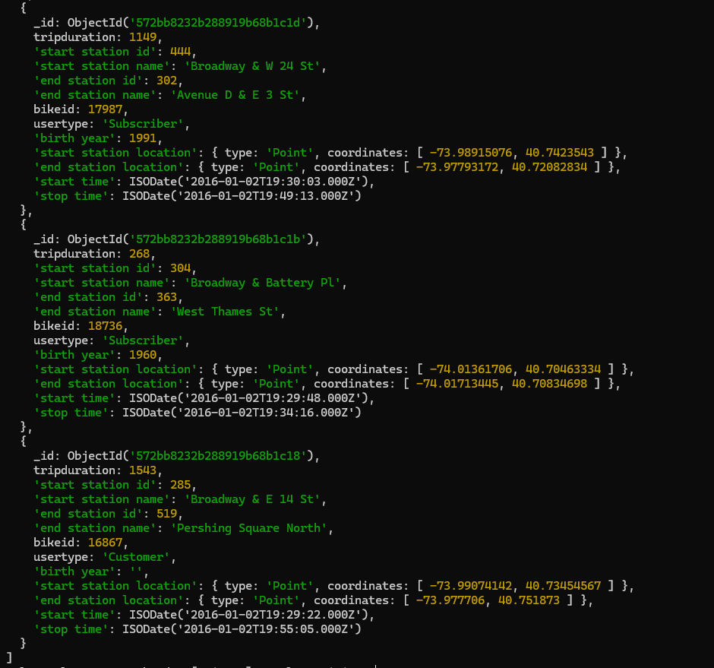

- Escribe los comandos necesarios para realizar las siguientes consultas sobre la colección sales de la base de datos sample_supplies:
- Recupera los documentos que han vendido algún producto (forma parte del array items) de nombre notepad.
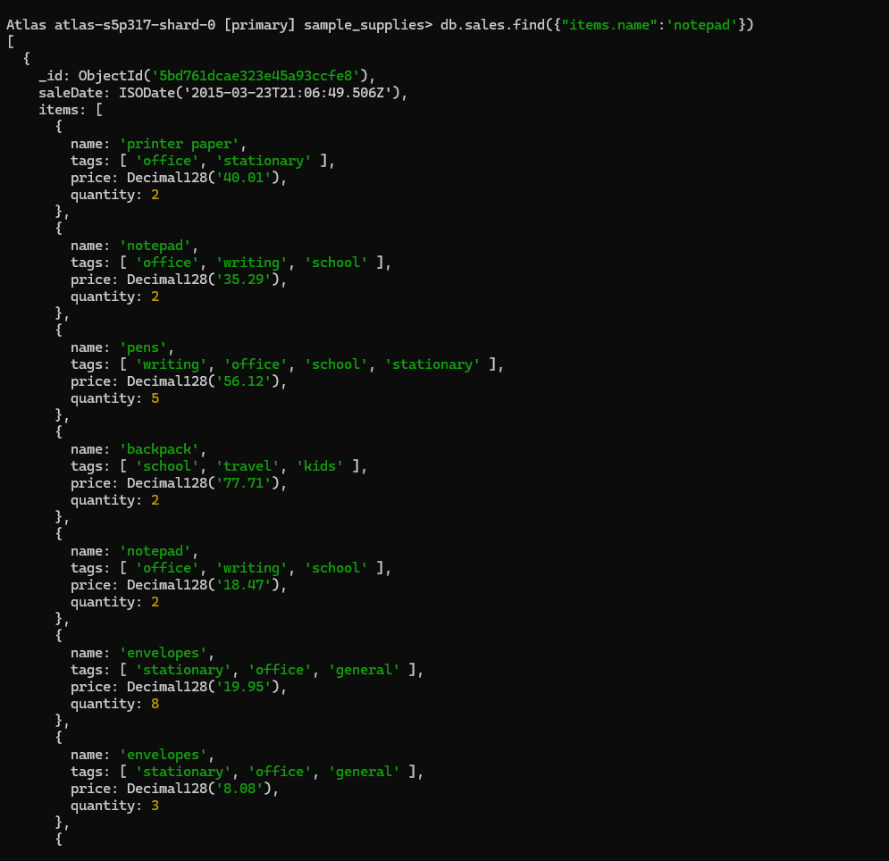

- Recupera los documentos donde el primer producto sea notepad.
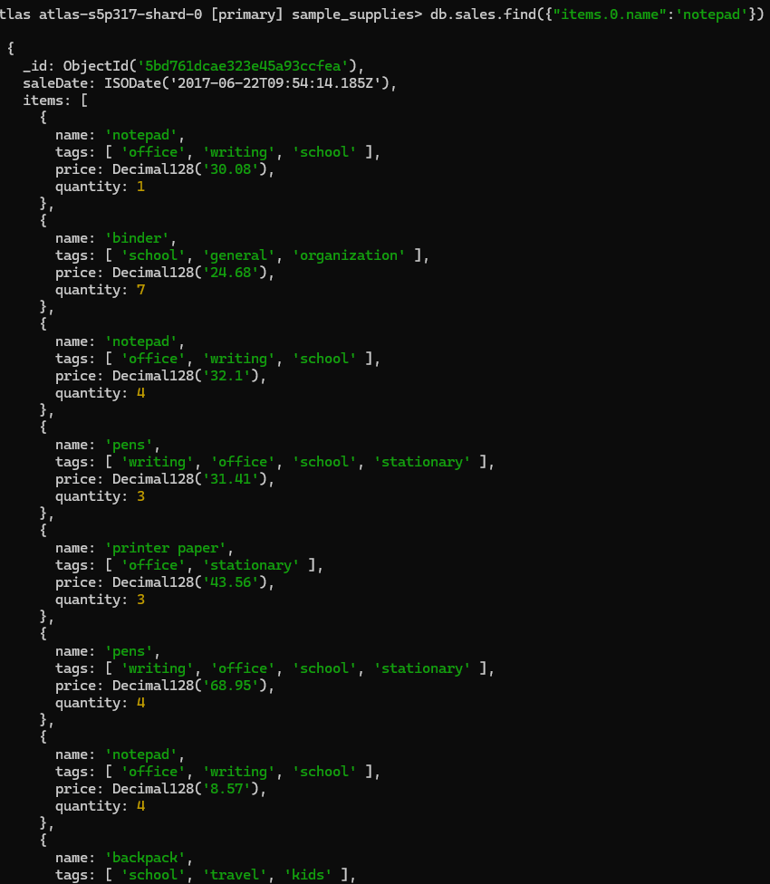

c. Recupera los documentos donde el primer producto sea notepad y haya vendido un mínimo de 5 (quantity) unidades.

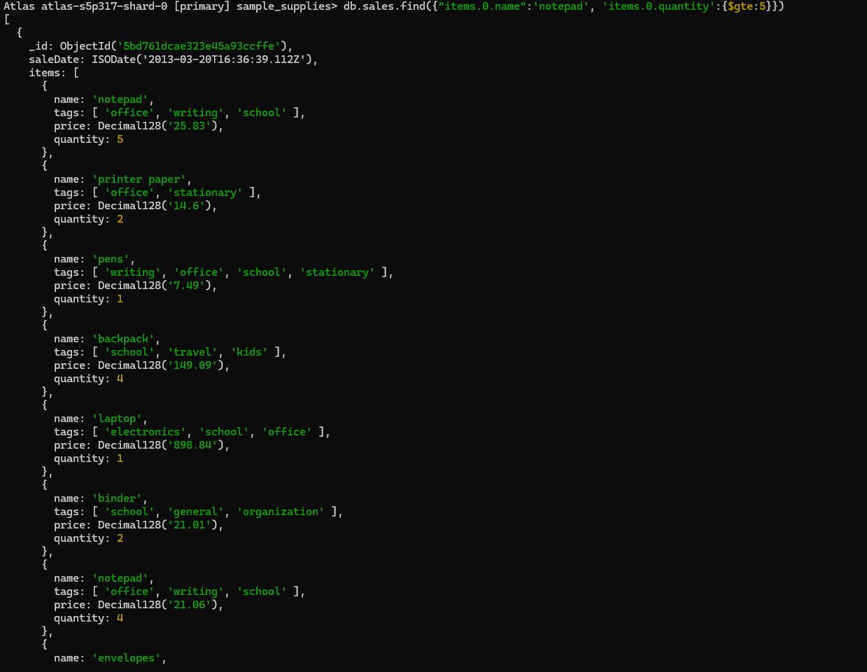

- Recupera los documentos que han vendido exactamente dos productos.
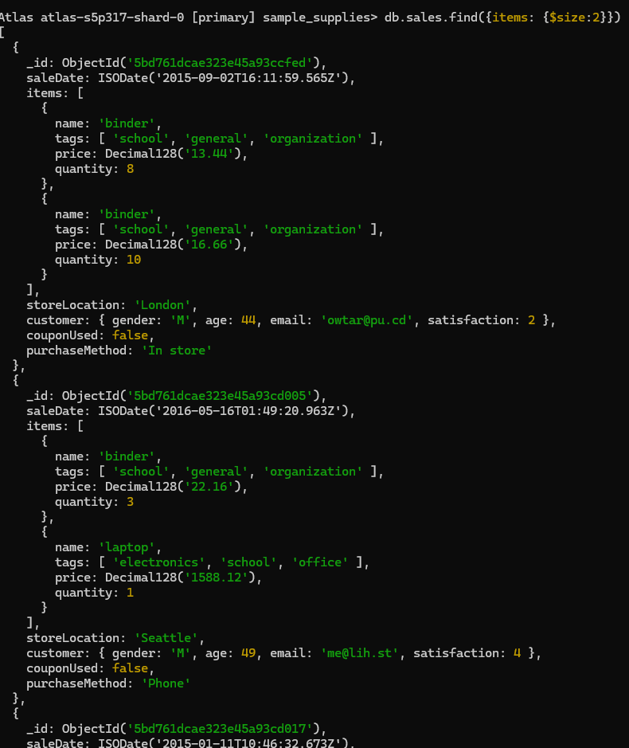

- Averiguar las ventas y sus productos donde el precio de los productos es superior a 20€ pero inferior a 40€ (muestra solo los productos que tengan dichos precios).
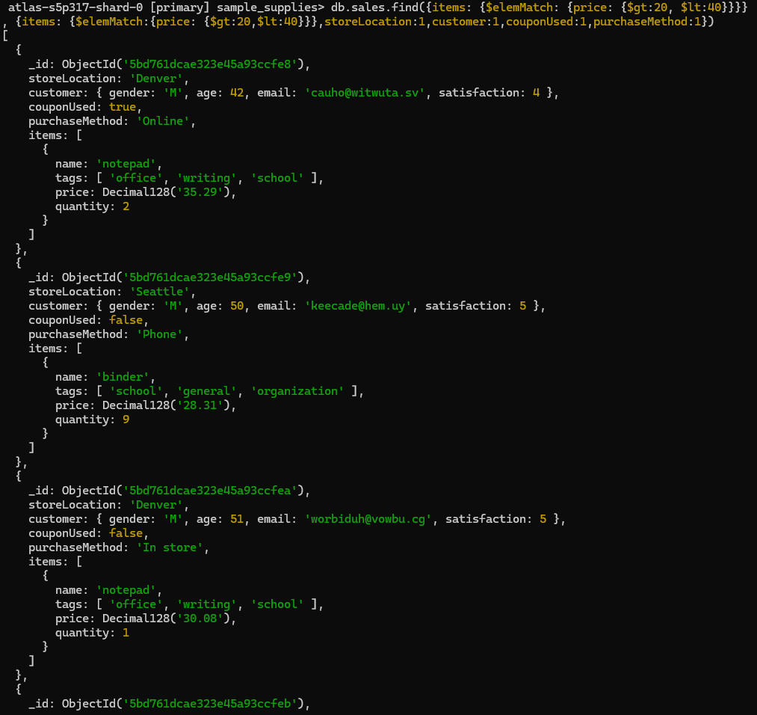

- Recupera las ventas donde sus productos tengan las etiquetas stationary, office y general.
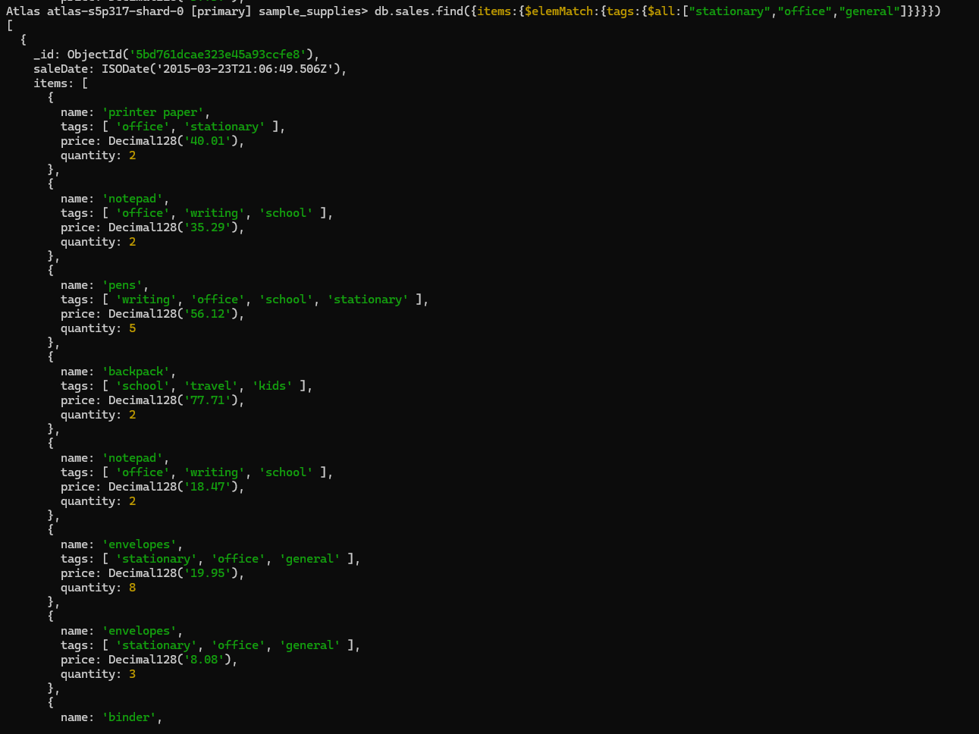

- Recupera las ventas donde sus productos tengan las etiquetas writing, office o electronics.
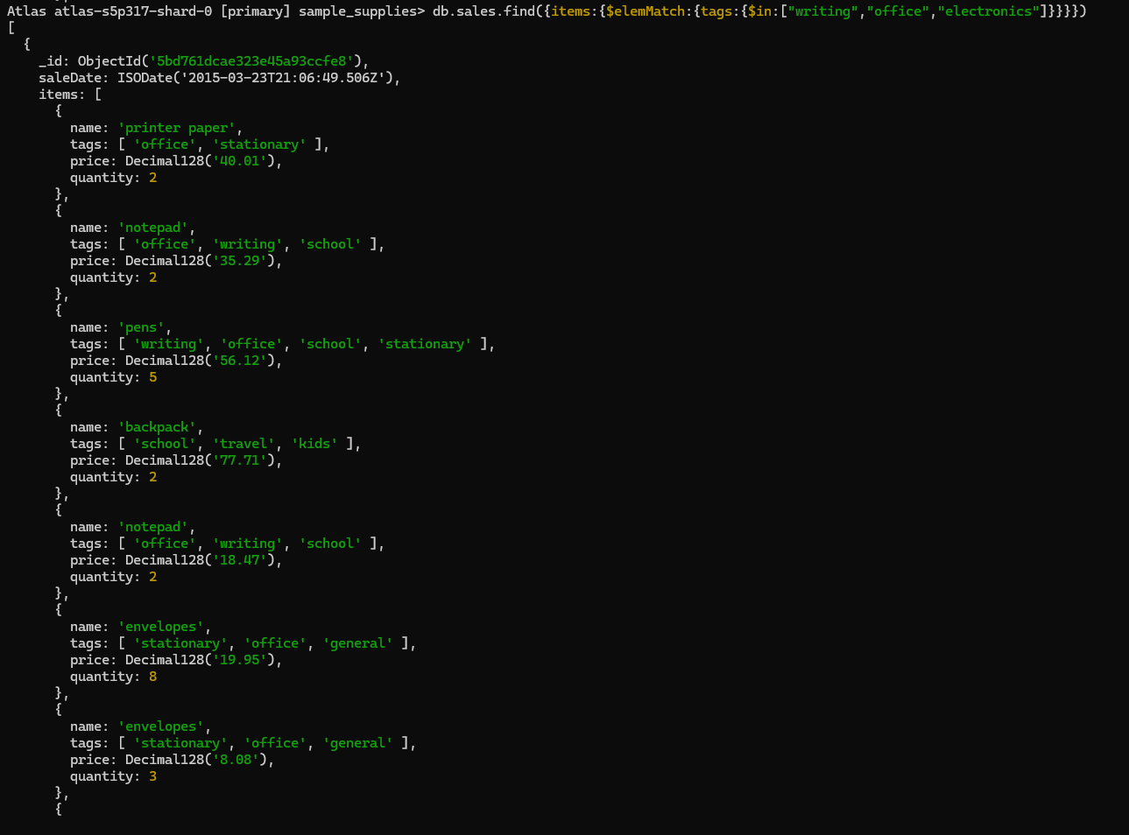

- Para las ventas que sean notepad o laptop, recuperar el primer producto.
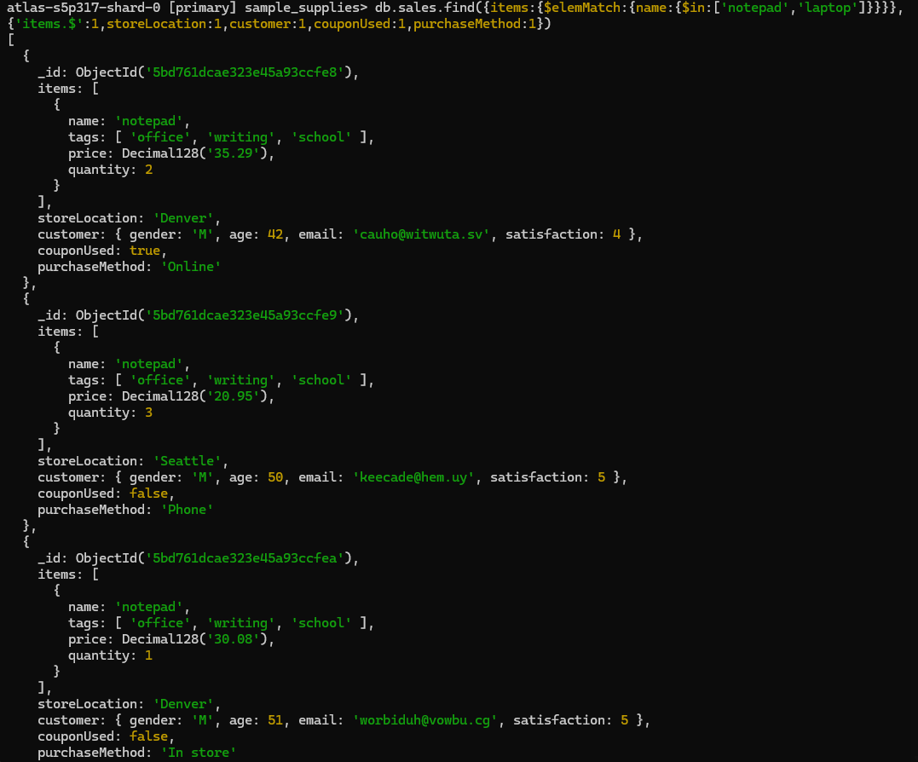

- Recupera las ventas realizadas por hombres de más de 40 años que hayan comprado dos productos.
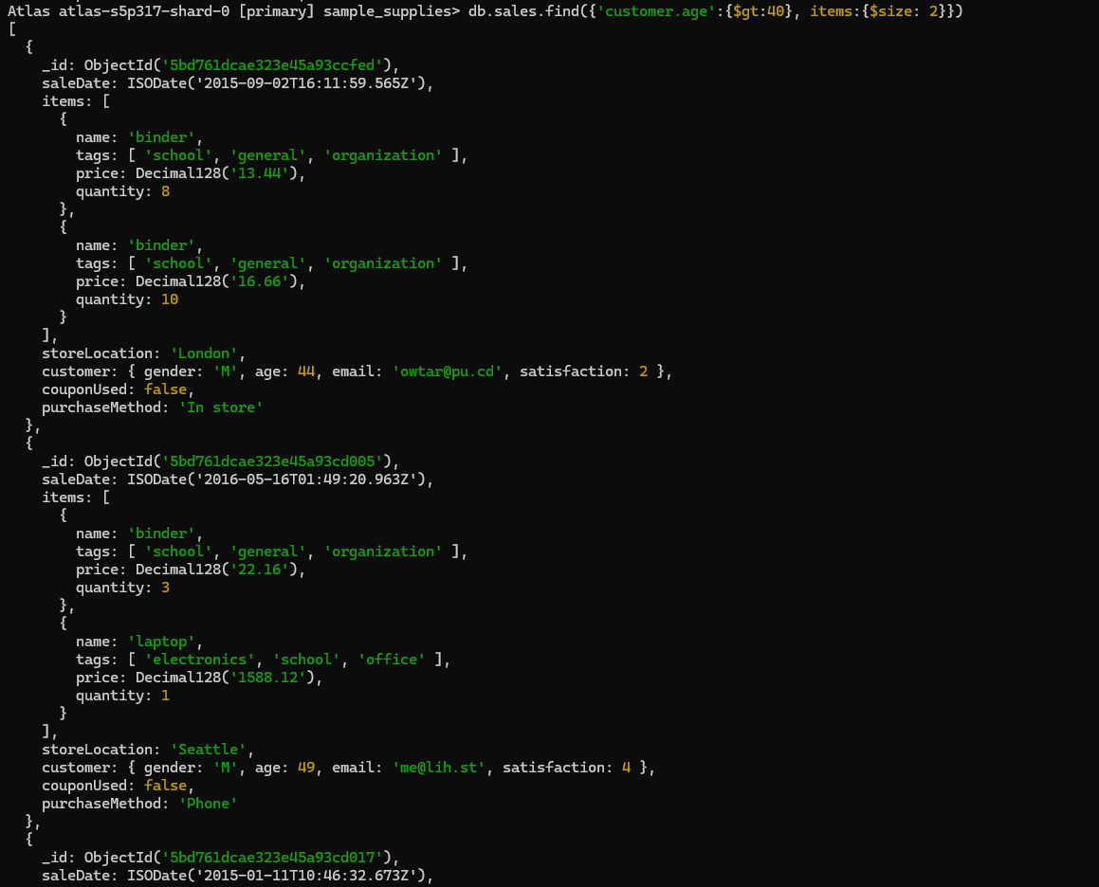

- Para las ventas realizadas por mujeres y realizadas por teléfono (purchaseMethod), recupera dos de los productos adquiridos.
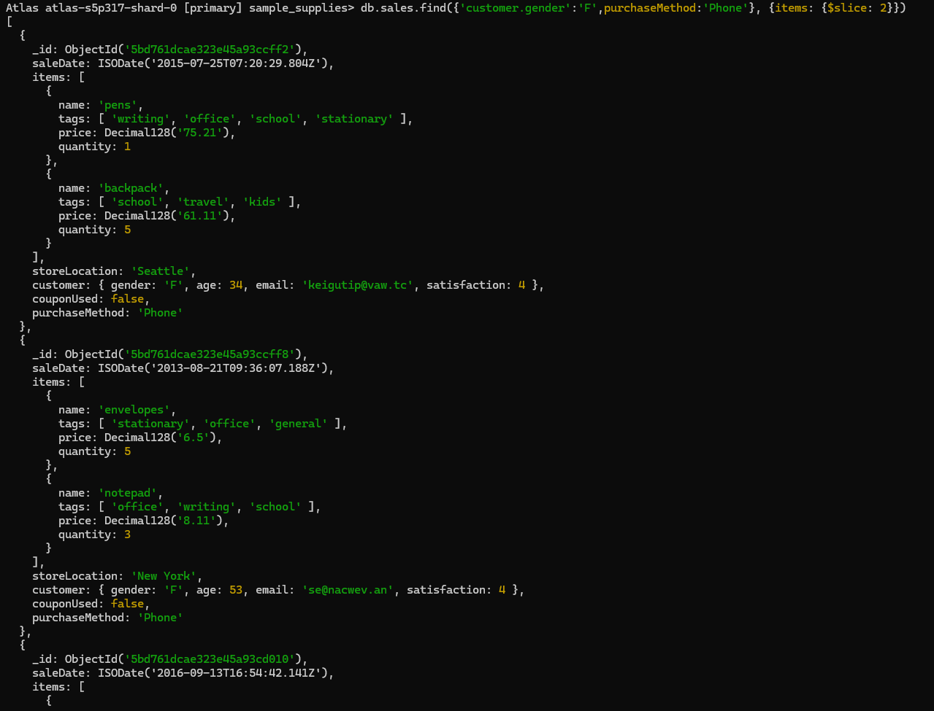

APARTADO D
- Escribe los comandos necesarios para realizar las siguientes consultas sobre la colección posts:
- Recupera los mensajes que tienen la etiqueta club.
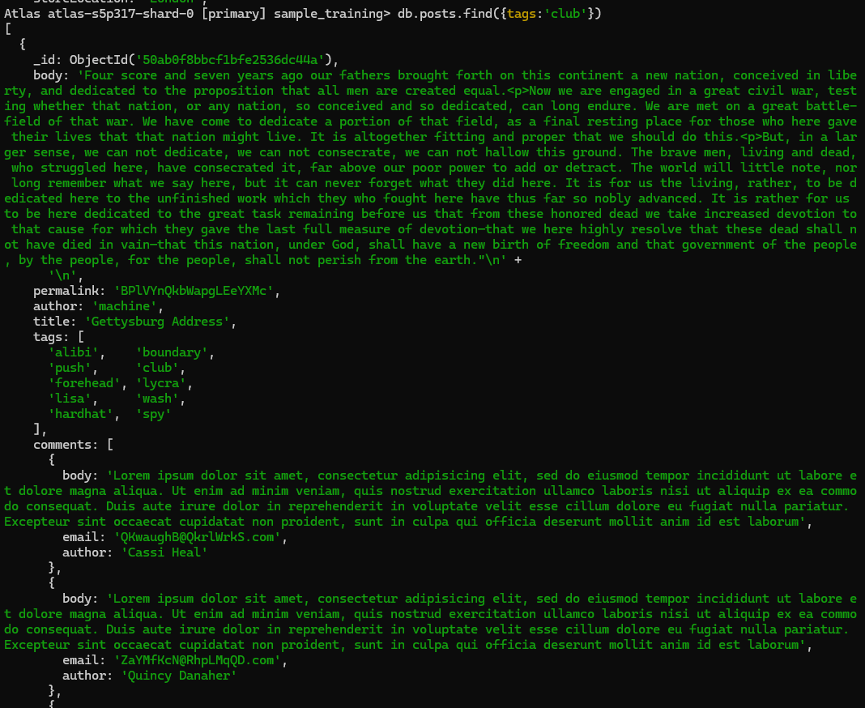

- Recupera los mensajes que tienen la etiqueta club y spy.
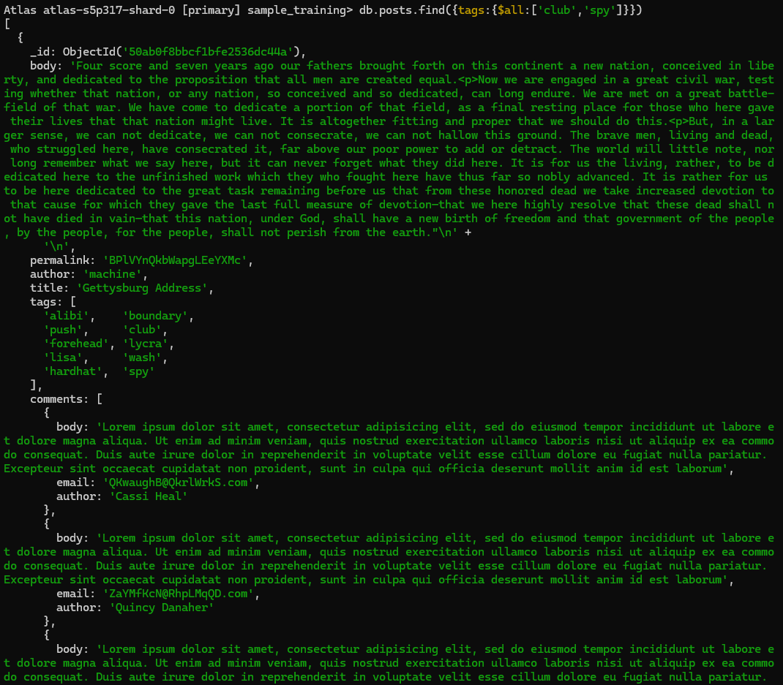

- Recupera los mensajes que tienen la etiqueta club o spy.
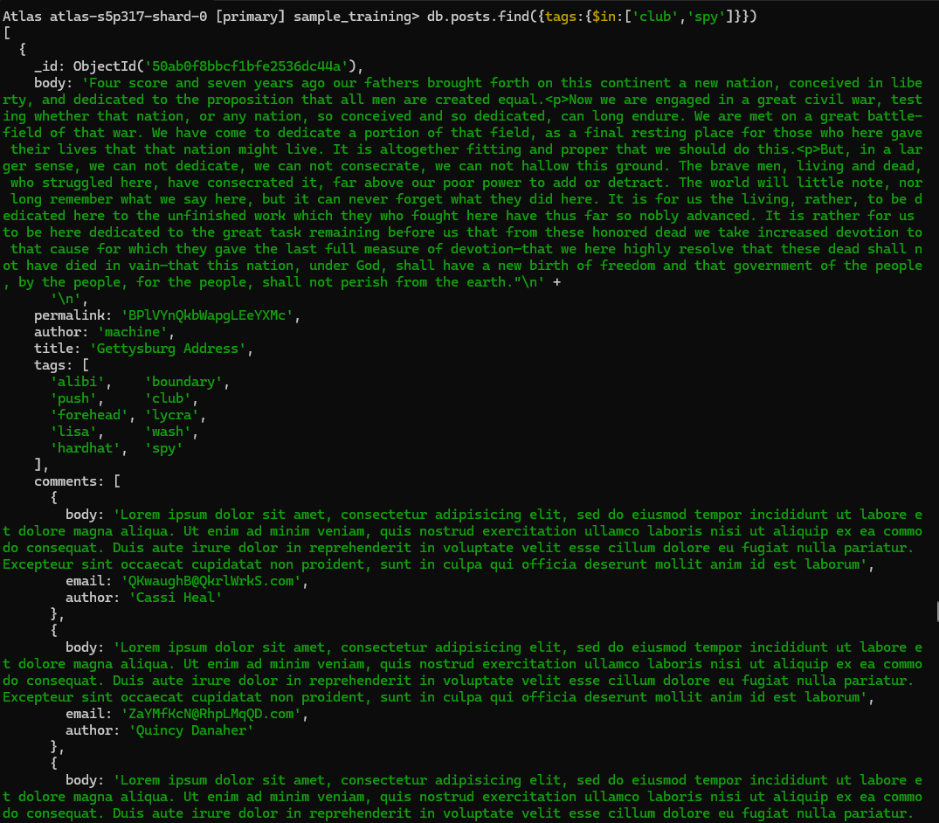
- Cuantos mensajes no tienen la etiqueta restaurant.
- Cuantos mensajes tienen únicamente un comentario.
- Cuantos mensajes tienen al menos un comentario.

- Los mensajes que tienen algún comentario que ha escrito el usuario Salena Olmos.
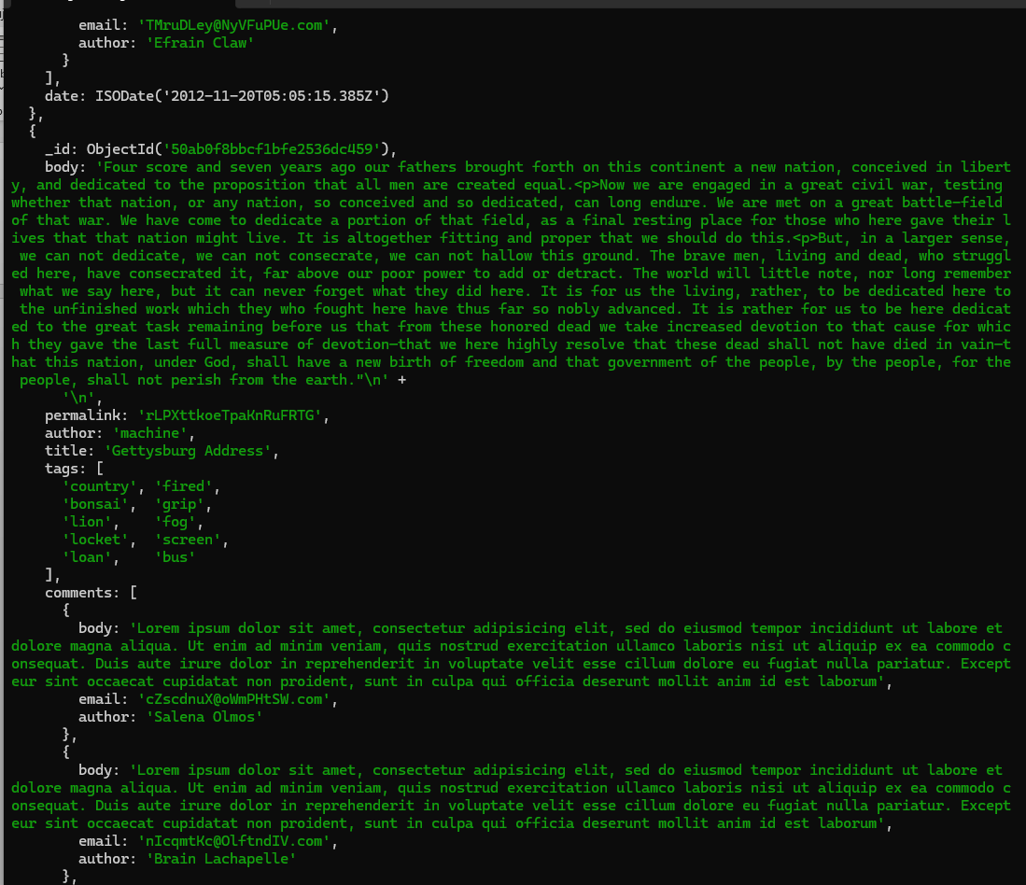

- Los comentarios (con su cuerpo y email) que ha escrito el usuario Salena Olmos.
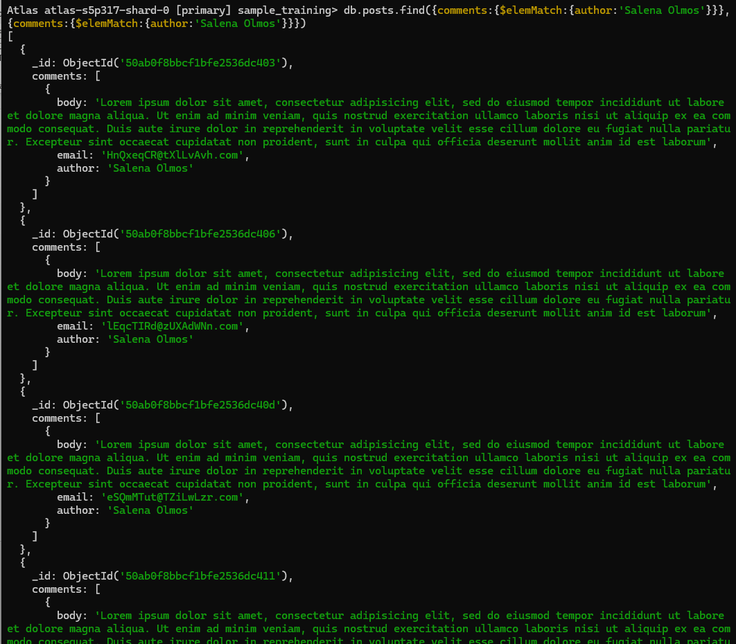

- Recupera los mensajes que en body contengan la palabra earth, y devuelve el título, 3 comentarios y 5 etiquetas.
